Joseph Osias Vannier
Naissance: 14 août 1874, Montréal,Québec.
Baptême : 15 août 1874, paroisse Saint Joseph, Montréal, Québec.
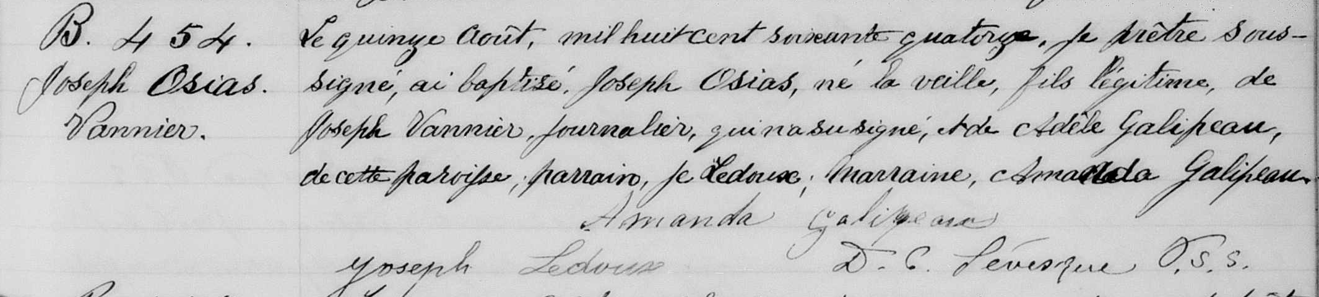

B-454 Le quinze Août, mil huit cent soixante quatorze, je prêtre soussigné,
Joseph Osias ai baptisé, Joseph Osias, né la veille, fils légitime, de Joseph Vannier,
Vannier journalier, qui n’a su signé, et de Adèle Galipeau, de cette paroisse :
Parrain je Ledoux : Marraine, Amanda Galipeau.

Amanda Galipeau
Joseph Ledoux D.C.Lévesque ptre

Référence : Family Search.

